Posedenie oslávencov
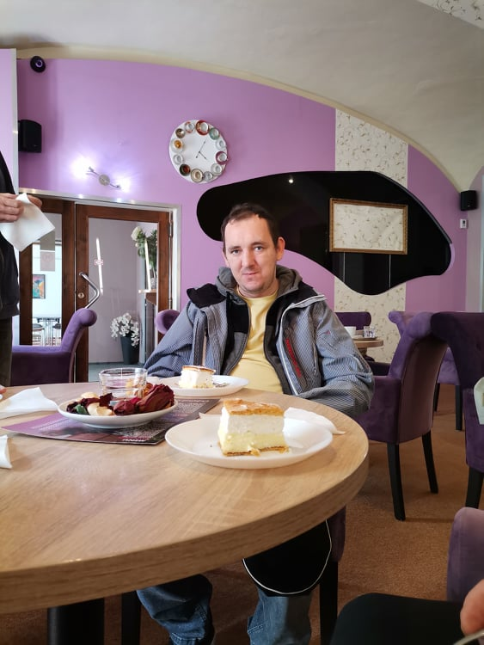
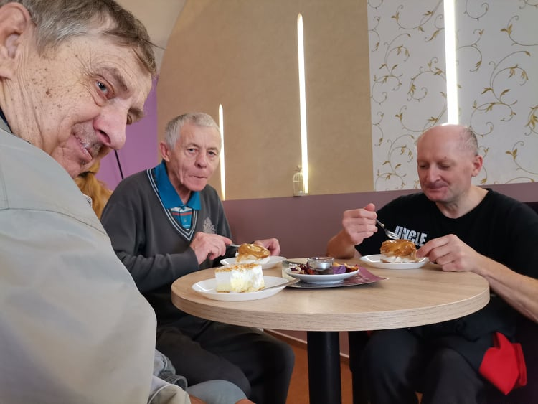
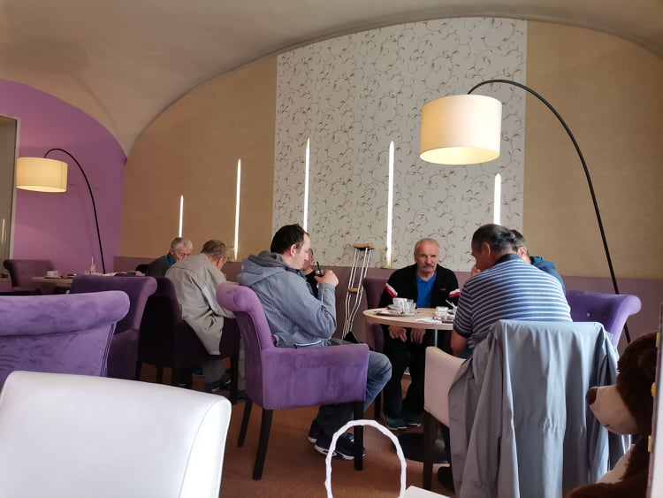
Pri príležitostí oslavy narodením a menín sme sa tento krát vybrali do mesta do cukrárne. Domáce koláčiky sme vymenili za obrovský veterník, na ktorý sa PSS vždy veľmi tešia .Teplé jesenné počasie sme využili aj na prechádzku mestom, kde to vždy žije.

